UBND TP.THỦY NGUYÊN
TRƯỜNG TH QUẢNG THANH

THÔNG TIN VỀ ĐỘI NGŨ
Cán bộ quản lý, giáo viên và nhân viên
Năm học 2024 - 2025
`
I. Các chỉ số đánh giá về đội ngũ
STT | CHỈ SỐ ĐÁNH GIÁ | NĂM BÁO CÁO | NĂM TRƯỚC LIỀN KỀ
1 | Tỉ lệ giáo viên quy đổi trên học sinh. | 42/28=1.5 | 41/28=1.46
2 | Tỉ lệ giáo viên cơ hữu trong nhà trường. | 38/28=1.35 | 40/28=1.43
3 | Tỉ lệ giáo viên có trình độ thạc sỹ. | 5/42=11,9% | 5/42=11,9%
II. Thống kê về đội ngũ giáo viên
TT | Nội dung | Tổng số | Trình độ đào tạo |  |  |  |  |  |  | Hạng chức danh nghề nghiệp |  |  |  |  | Chuẩn nghề nghiệp
TT | Nội dung | Tổng số | TS | ThS | ĐH | CĐ | TC | Dưới  TC | Hạng  I |  | Hạng  II | Hạng  III | Hạng  IV | Tốt |  | Khá | Đạt | Chưa  đạt
 | Tổng số giáo viên, cán bộ quản lý và nhân viên | 46 |  | 7 | 46 | 0 |  |  |  |  | 36 | 10 |  | 25 |  | 18
I | Giáo viên | 35 |  | 5 | 37
I | Trong đó số GV chuyên biệt: | 7 |  |  | 7 |  |  |  |  |  | 1 | 2 |  | 2 |  | 1
1 | Tiếng dân tộc | 0
2 | Ngoại ngữ | 2 |  |  | 2 |  |  |  |  |  | 1 | 2 |  | 2 |  | 1
3 | Tin học | 0
4 | Âm nhạc | 1 |  |  | 2 |  |  |  |  |  | 1 | 1 |  | 2
5 | Mỹ thuật | 2 |  |  | 2 |  |  |  |  |  | 2 |  |  | 2
6 | Thể dục | 0
II | Cán bộ quản lý
1 | Hiệu trưởng | 1 |  |  | 1 |  |  |  |  |  | 1 |  |  | 1
2 | Phó hiệu trưởng | 2 |  | 2 |  |  |  |  |  |  | 2 |  |  | 2
III | Nhân viên
1 | Nhân viên văn thư | 0
2 | Nhân viên kế toán | 1 |  |  | 1 |  |  |  |  |  | 1
3 | Thủ quỹ | 0
4 | Nhân viên y tế | 0
5 | Nhân viên thư viện | 0
6 | Nhân viên thiết bị, | 0
7 | Nhân viên công CNTT | 0
8 | Nhân viên hỗ trợ giáo dục người khuyết tật | 0

Quảng Thanh, ngày 08 tháng 6 năm 2025
THỦ TRƯỞNG ĐƠN VỊ
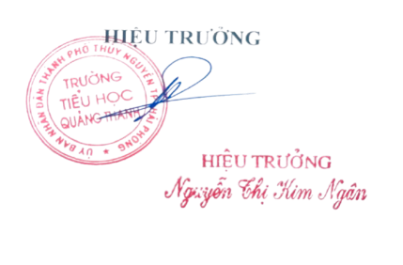

UBND TP. THỦY NGUYÊN
TRƯỜNG TH QUẢNG THANH

THÔNG BÁO

Công khai số lượng giáo viên, cán bộ quản lý và nhân viên được đào tạo, bồi dưỡng trong năm học 2025-2026 và 02 năm tiếp theo

TT | Thời gian đào tạo, bồi dưỡng | Đối tượng tham gia | Số lượng người tham gia | Nội dung đào tạo, bồi dưỡng | Hình thức đào tạo, bồi dưỡng | Trình độ đào tạo, bổi dưỡng
(1) | (2) | (3) | (4) | (5) | (6) | (7)
1
2
3
4
5

Quảng Thanh, ngày 07 tháng 6 năm 2025
THỦ TRƯỞNG ĐƠN VỊ
